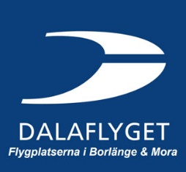
Pressmeddelande

Borlänge 2018-12-12

Come back för Kreta från Dala Airport 2019.
Reseföretaget TUI meddelar att man kommer att satsa på flygningar till Chania på Kreta under augusti-september 2019 från Dala Airport. Reseperiod söndagar från 25 augusti till 22 september 2019. Resorna är från och med nu bokningsbara.
”Jätteroligt att Kreta kommer tillbaka som resmål från Dala Airport i Borlänge. Ett uppskattat resmål bland våra resenärer. Dessutom under kanske den allra bästa perioden till medelhavet. Kul också att TUI fortsätter satsa från Borlänge” säger Stefan Carlsson, Marknadschef AB Dalaflyget.
”Det är fantastiskt kul att kunna presentera en ny destination för Dalfolket. Vi ser generellt att allt fler svenskar vill semestra i östra medelhavet. Ett behagligt klimat långt in på hösten, god mat och hotell för alla smaker. Kreta är en perfekt destination för den som vill koppla av och spendera tid med dem de tycker om. Säger Patrick Törn, försäljningschef TUI Sverige.”

För ytterligare info
Stefan Carlsson, Marknadschef AD Dalaflyget,
t. 0243-64509 stefan.carlsson@dalaflyget.se

Adam Györki
Communications Manager, Sweden
t. +46 8-720 72 79
adam.gyorki@tui.se

